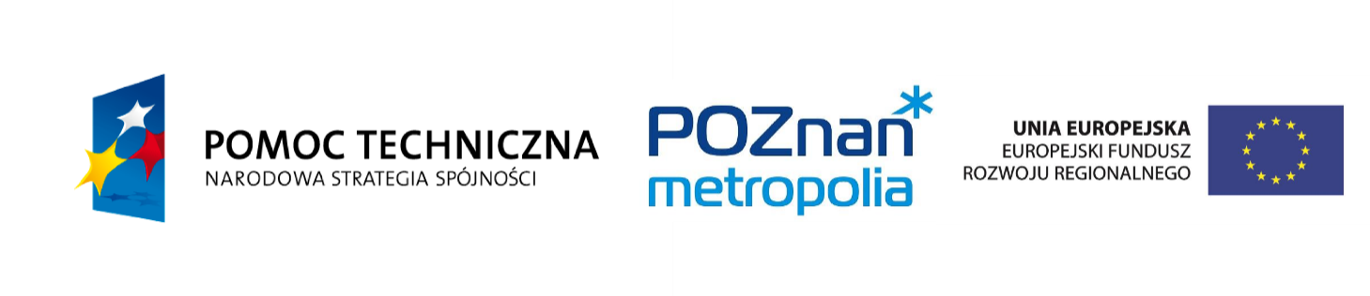

Poznań, 07 lutego 2014 r.

Dotyczy postępowania w trybie zapytania ofertowego zamieszczonego na stronie internetowej [www.metropoliapoznan.pl](http://www.metropoliapoznan.pl) dnia 20 lutego 2014 r., na wynajem sali konferencyjnej wraz z obsługą dotyczącą projektu „Koncepcja kierunków rozwoju przestrzennego Metropolii Poznań – podejście zintegrowane”.

Postępowanie przeprowadzono zgodnie z procedurą udzielania zamówień   
o wartości nie przekraczającej wyrażonej w złotych równowartości 14 tys. euro dla wydatków ponoszonych w związku z realizacją projektu „Koncepcja kierunków rozwoju przestrzennego Metropolii Poznań – podejście zintegrowane”, współfinansowanego ze środków Unii Europejskiej w ramach Programu Operacyjnego Pomoc Techniczna,   
w konkursie dotacji organizowanym przez Ministerstwo Rozwoju Regionalnego na działania wspierające jednostki samorządu terytorialnego w zakresie planowania miejskich obszarów funkcjonalnych.

**ZAMAWIAJĄCY WYBRAŁ OFERTĘ WYKONAWCY:**

**Międzynarodowe Targi Poznańskie sp. z o.o.**

**Ul. Głogowska 1**

**60 – 734 Poznań**

**Oferta w/w Wykonawcy była najkorzystniejsza**